Amazing Blog个人博客空间
软件需求说明书

东软实训第13组
组长：王思哲
组员：张海涛
陈鹏旭
郑小妹

1引言 2
1.1编写目的 2
1.2背景 2
1.3定义 2
1.4参考资料 2
2外部设计 2
2.1标识符和状态 2
2.2使用它的程序 3
2.3约定 3
2.4专门指导 3
2.5支持软件 3
3结构设计 3
3.1概念结构设计 3
3.2逻辑结构设计 3
3.3物理结构设计 4
4运用设计 4
4.1数据字典设计 4
4.2安全保密设计 4

数据库设计说明书（GB8567——88）

1引言

1.1编写目的
编写本项目Amazing Blog博客空间的数据库设计是为了让想了解本项目数据库设置的人员阅读的。

1.2背景
说明：
- 开发的数据库的名称：MySQL 5.0和使用此数据库的网站：Amazing Blog；
- 列出该软件系统开发项目的任务提出者、用户以及将安装该软件和这个数据库的计算站（中心）。

1.3定义
Amazing Blg – 本博客项目名称

1.4参考资料
列出有关的参考资料：
- 属于本项目的其他已发表的文件：
- Amazing Blog个人博客空间软件需求说明书（GB856T——88）
- Amazing Blog个人博客空间概要设计说明书（GB8567——88）
- Amazing Blog个人博客空间-IPO表

2外部设计

2.1标识符和状态
详见4.1数据字典

2.2使用它的程序
Amazing Blog网站。

2.3约定
注：表和表字段命名规范：
1、表名的定义：
规范格式：系统名_表名（字母全部大写）
比如，本系统中的用户表定义为：AMZBLOG_USER;
2、表字段的定义：
规范格式：表名+字段名称（首字母大写），以避免字段重名出现在不同表中。
比如：表AMZBLOG_USER中的字段标识ID定义为：UserId;
3、表字段长度的定义：
规范格式：长度一般为8的整数倍；
比如，VARCHAR的长度可为8或16或24或32或64等，最长为255。
4、表字段类型为日期型的定义：
规范格式：一般日期型的字段设为date。
5、公共表名的定义：
规范格式：PUBLIC_表名（字母全部大写）
比如，各个子系统都会用到的公共表，如角色或操作日志表可定义为：
PUBLIC_ROLE, PUBLIC_OPERATELOG

存储要求：mysql 5.x InnoDB。
访问方法：只能通过com.amzblog.dao层访问数据库。
存取的物理关系：暂无描述。
设计考虑和保密条件：所有密码采用md5加密存储。

2.4专门指导
向准备从事此数据库的生成、从事此数据库的测试、维护人员提供专门的指导，例如将被送入数据库的数据的格式和标准、送入数据库的操作规程和步骤，用于产生、修改、更新或使用这些数据文卷的操作指导。如果这些指导的内容篇幅很长，列出可参阅的文件资料的名称和章条。

2.5支持软件
数据库管理系统：Navicat for MySQL 10.1
开发工具：MyEclipse 2014 （JDK1.7）

3结构设计

3.1概念结构设计
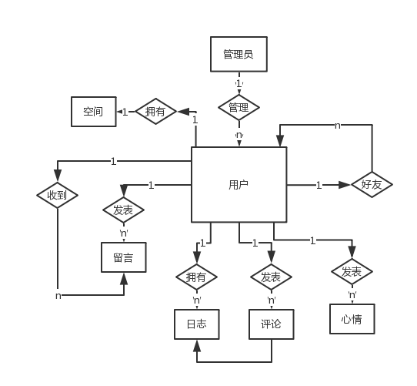

3.2逻辑结构设计
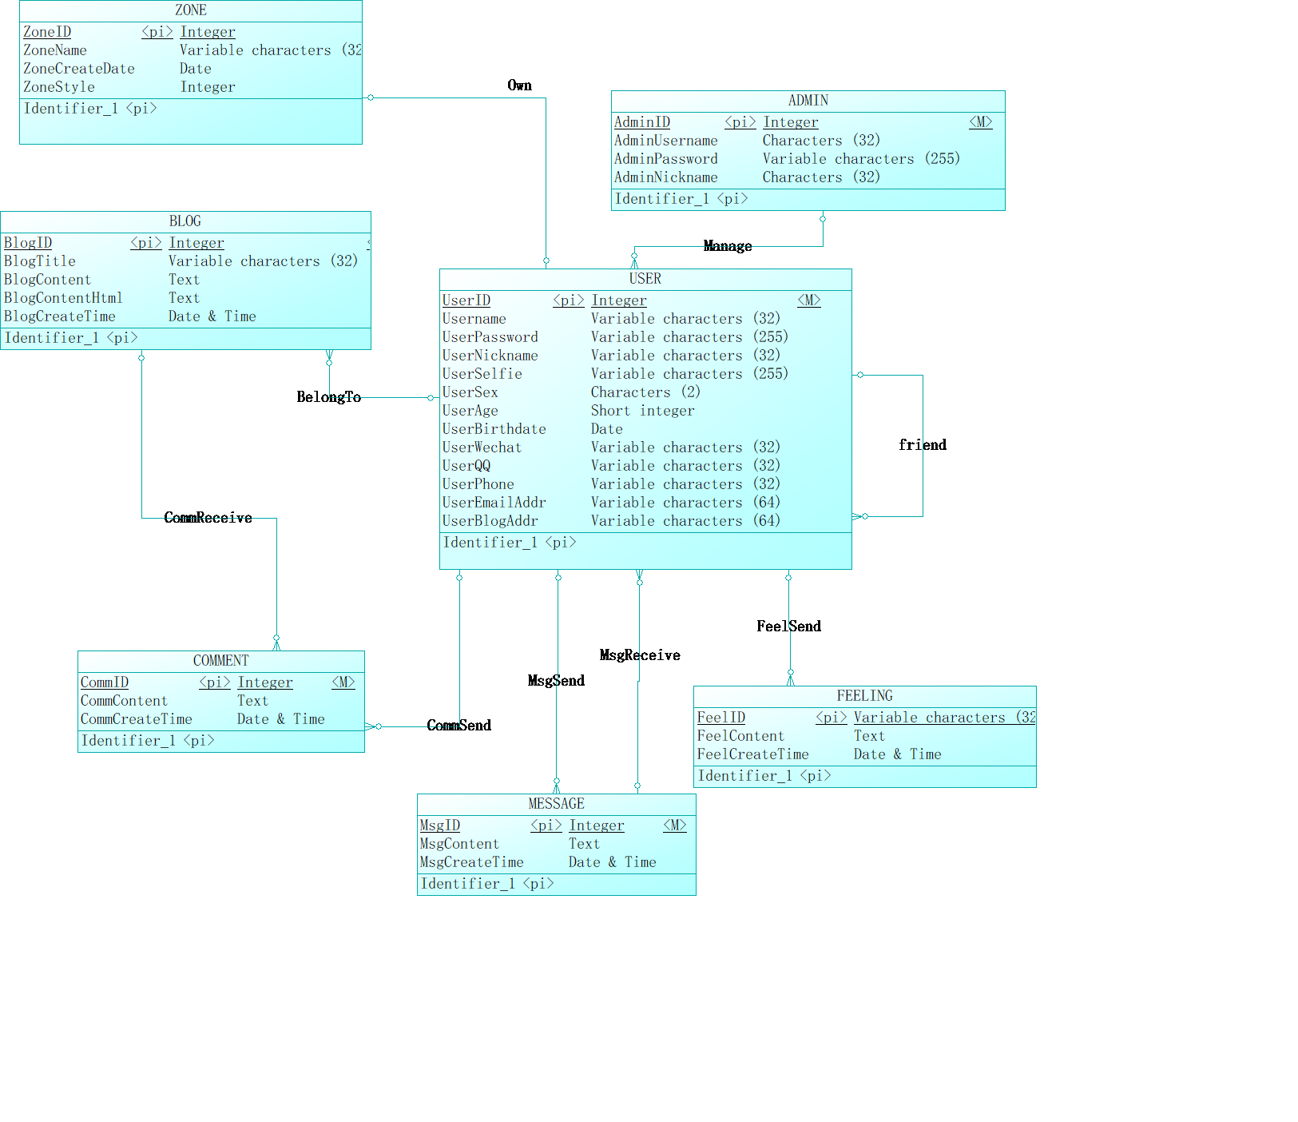

3.3物理结构设计

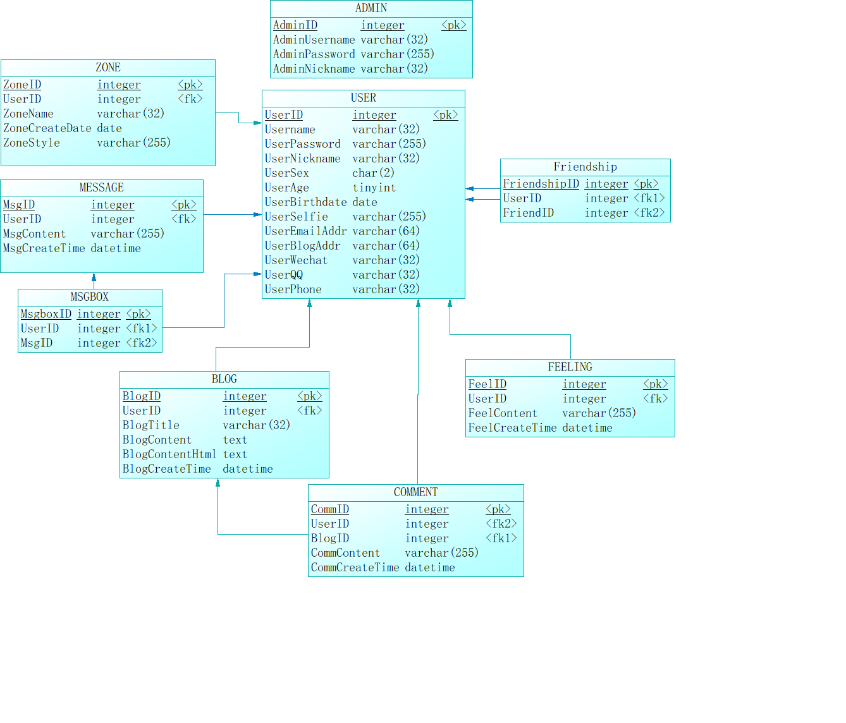4运用设计

4.1数据字典设计

4.1.1实体表

用户表
- 属性
UserID, 登录名Username, 密码UserPassword, 用户昵称UserNickname, 性别UserSex, 年龄UserAge, 生日UserBirthdate, 头像UserSelfie, 邮箱地址UserEmailAddr, 博客地址UserBlogAddr, 微信UserWechat, QQ UserQQ, 手机号UserPhone.

b. PD设计图
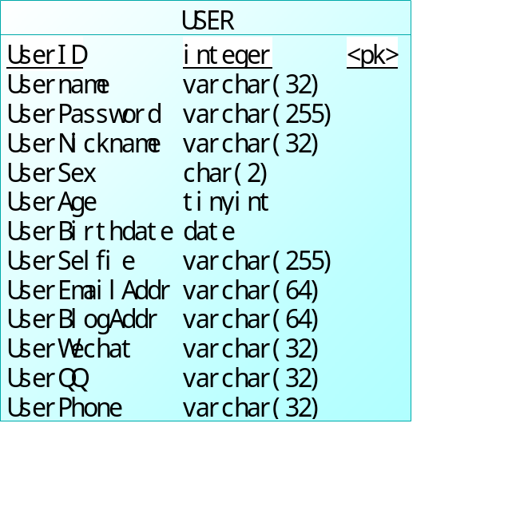
c. SQL语句
-- ----------------------------
-- Table structure for `user`
-- ----------------------------
DROP TABLE IF EXISTS `user`;
CREATE TABLE `user` (
`UserID` int(11) unsigned NOT NULL AUTO_INCREMENT,
`Username` varchar(32) NOT NULL,
`UserPassword` varchar(255) NOT NULL,
`UserNickname` varchar(32) NOT NULL,
`UserSex` varchar(2) DEFAULT '男',
`UserAge` tinyint(3) unsigned DEFAULT '0',
`UserBirthdate` date DEFAULT '2000-01-01',
`UserSelfie` varchar(255) DEFAULT NULL,
`UserEmailAddr` varchar(64) DEFAULT NULL,
`UserBlogAddr` varchar(64) DEFAULT NULL,
`UserWechat` varchar(32) DEFAULT NULL,
`UserQQ` varchar(32) DEFAULT NULL,
`UserPhone` varchar(32) DEFAULT NULL,
PRIMARY KEY (`UserID`),
UNIQUE KEY `u_username` (`Username`)
) ENGINE=InnoDB AUTO_INCREMENT=33 DEFAULT CHARSET=utf8;

管理员表
- 属性
AdminID, 登录名AdminUsername, 密码AdminUserPassword, 昵称AdminUserNickname

- PD设计
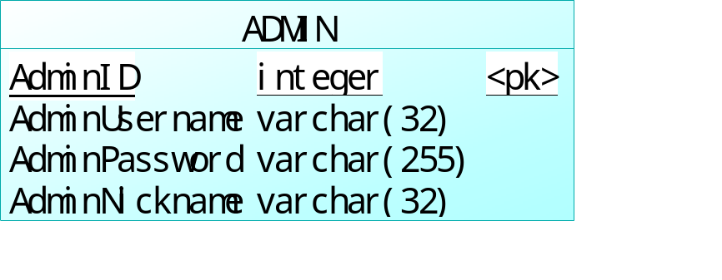
- SQL语句
-- ----------------------------
-- Table structure for `admin`
-- ----------------------------
DROP TABLE IF EXISTS `admin`;
CREATE TABLE `admin` (
`AdminID` int(11) unsigned NOT NULL AUTO_INCREMENT,
`AdminUsername` varchar(32) NOT NULL,
`AdminPassword` varchar(255) NOT NULL,
`AdminNickname` varchar(32) NOT NULL,
PRIMARY KEY (`AdminID`),
UNIQUE KEY `a_username` (`AdminUsername`)
) ENGINE=InnoDB AUTO_INCREMENT=6 DEFAULT CHARSET=utf8;

个人空间表
- 属性
ZoneID, 空间名ZoneName， 创建日期ZoneCreateDate， 空间装扮ZoneStyle

- 外键：
拥有者 UserID

- PD设计
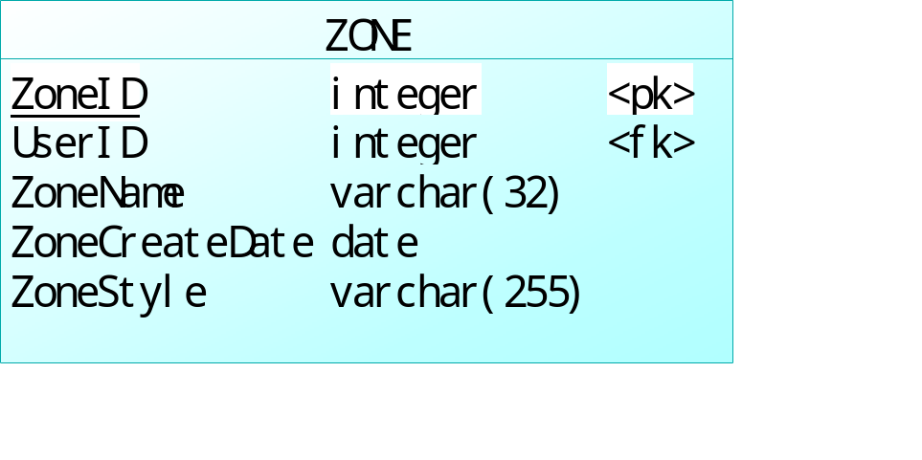
- SQL语句
-- ----------------------------
-- Table structure for `zone`
-- ----------------------------
DROP TABLE IF EXISTS `zone`;
CREATE TABLE `zone` (
`ZoneID` int(11) unsigned NOT NULL AUTO_INCREMENT,
`UserID` int(11) unsigned NOT NULL,
`ZoneName` varchar(32) NOT NULL,
`ZoneCreateDate` date NOT NULL,
`ZoneStyle` varchar(255) NOT NULL,
PRIMARY KEY (`ZoneID`),
KEY `fk_Own` (`UserID`),
CONSTRAINT `fk_Own` FOREIGN KEY (`UserID`) REFERENCES `user` (`UserID`) ON DELETE CASCADE
) ENGINE=InnoDB AUTO_INCREMENT=8 DEFAULT CHARSET=utf8;

日志表
- 属性
BlogID, 日志标题BlogTitle, 日志内容BlogContent, 日志创建时间BlogCreateTIme

- 外键
作者 UserID

- PD设计
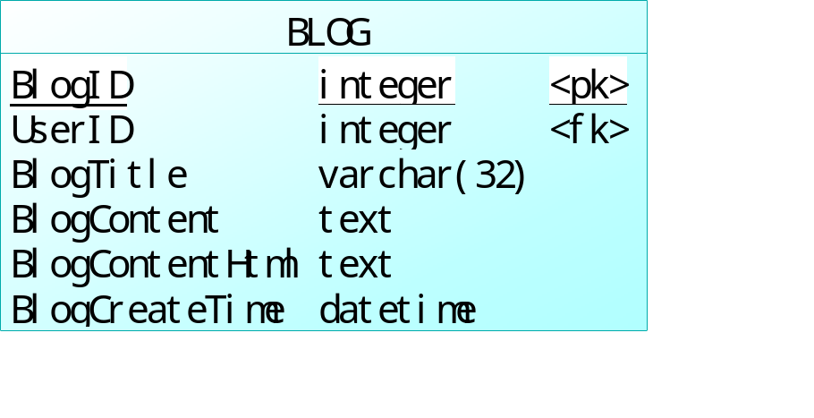
- SQL语句
-- ----------------------------
-- Table structure for `blog`
-- ----------------------------
DROP TABLE IF EXISTS `blog`;
CREATE TABLE `blog` (
`BlogID` int(11) unsigned NOT NULL AUTO_INCREMENT,
`UserID` int(11) unsigned NOT NULL,
`BlogTitle` varchar(32) NOT NULL,
`BlogContent` text,
`BlogContentHtml` text,
`BlogCreateTime` datetime NOT NULL,
PRIMARY KEY (`BlogID`),
KEY `fk_PublishBlog` (`UserID`),
CONSTRAINT `fk_PublishBlog` FOREIGN KEY (`UserID`) REFERENCES `user` (`UserID`) ON DELETE CASCADE
) ENGINE=InnoDB AUTO_INCREMENT=7 DEFAULT CHARSET=utf8;

评论表
- 属性:
CommentID, 评论内容CommContent, 评论创建日期CommCreateTime
- 外键
评论发送者 UserID， 收到评论的博客: BlogID
- PD设计
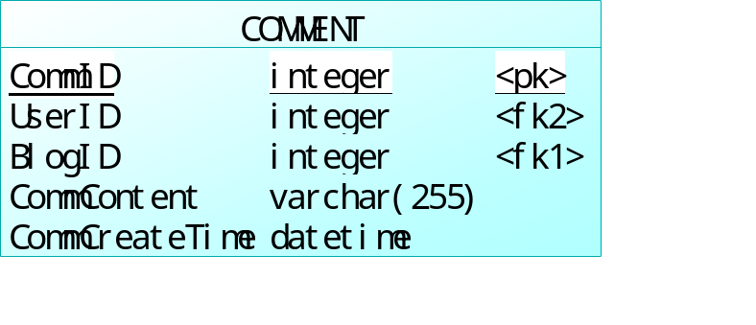
- SQL语句
-- ----------------------------
-- Table structure for `blog`
-- ----------------------------
DROP TABLE IF EXISTS `blog`;
CREATE TABLE `blog` (
`BlogID` int(11) unsigned NOT NULL AUTO_INCREMENT,
`UserID` int(11) unsigned NOT NULL,
`BlogTitle` varchar(32) NOT NULL,
`BlogContent` text,
`BlogContentHtml` text,
`BlogCreateTime` datetime NOT NULL,
PRIMARY KEY (`BlogID`),
KEY `fk_PublishBlog` (`UserID`),
CONSTRAINT `fk_PublishBlog` FOREIGN KEY (`UserID`) REFERENCES `user` (`UserID`) ON DELETE CASCADE
) ENGINE=InnoDB AUTO_INCREMENT=7 DEFAULT CHARSET=utf8;

留言表
- 属性
MsgID 留言内容MsgContent, 留言创建日期MsgCreateTime
- 外键
留言发出者：UserID
- PD设计
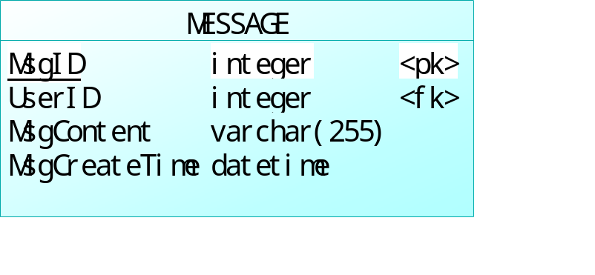
- SQL语句
-- ----------------------------
-- Table structure for `message`
-- ----------------------------
DROP TABLE IF EXISTS `message`;
CREATE TABLE `message` (
`MsgID` int(11) unsigned NOT NULL AUTO_INCREMENT,
`UserID` int(11) unsigned NOT NULL,
`MsgContent` varchar(255) NOT NULL DEFAULT '',
`MsgCreateTime` datetime NOT NULL,
PRIMARY KEY (`MsgID`),
KEY `fk_SendMsg` (`UserID`),
CONSTRAINT `fk_SendMsg` FOREIGN KEY (`UserID`) REFERENCES `user` (`UserID`) ON DELETE CASCADE
) ENGINE=InnoDB AUTO_INCREMENT=7 DEFAULT CHARSET=utf8;

心情表
- 属性
FeelID, 心情内容FeelContent, 心情创建日期FeelCreateTime
- 外键
心情发送者：UserID
- PD设计
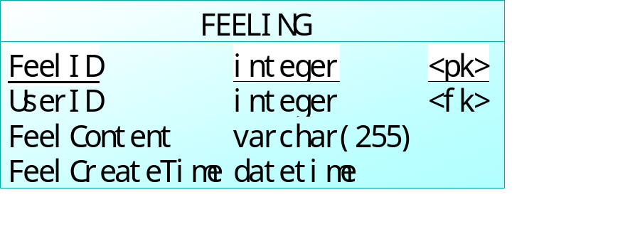
- SQL语句
-- ----------------------------
-- Table structure for `feeling`
-- ----------------------------
DROP TABLE IF EXISTS `feeling`;
CREATE TABLE `feeling` (
`FeelID` int(11) unsigned NOT NULL AUTO_INCREMENT,
`UserID` int(11) unsigned NOT NULL,
`FeelContent` varchar(255) NOT NULL,
`FeelCreateTime` datetime NOT NULL,
PRIMARY KEY (`FeelID`),
KEY `fk_SendFeel` (`UserID`),
CONSTRAINT `fk_SendFeel` FOREIGN KEY (`UserID`) REFERENCES `user` (`UserID`) ON DELETE CASCADE
) ENGINE=InnoDB AUTO_INCREMENT=8 DEFAULT CHARSET=utf8;

4.1.2 关系表

好友关系表
- 说明
指明好友关系，成对生成与删除。

- PD设计
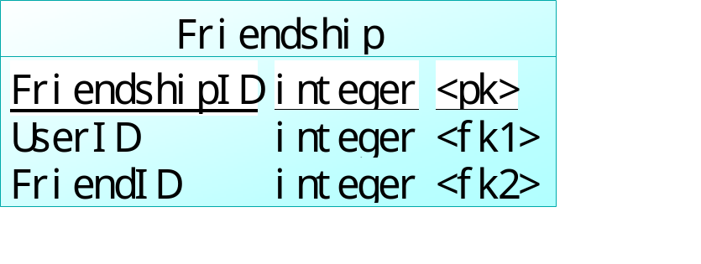
- SQL语句：
-- ----------------------------
-- Table structure for `friendship`
-- ----------------------------
DROP TABLE IF EXISTS `friendship`;
CREATE TABLE `friendship` (
`FriendshipID` int(11) unsigned NOT NULL AUTO_INCREMENT,
`UserID` int(11) unsigned NOT NULL,
`FriendID` int(11) unsigned NOT NULL,
PRIMARY KEY (`FriendshipID`),
KEY `fk_Me` (`UserID`),
KEY `fk_Friend` (`FriendID`),
CONSTRAINT `fk_Friend` FOREIGN KEY (`FriendID`) REFERENCES `user` (`UserID`) ON DELETE CASCADE,
CONSTRAINT `fk_Me` FOREIGN KEY (`UserID`) REFERENCES `user` (`UserID`) ON DELETE CASCADE
) ENGINE=InnoDB AUTO_INCREMENT=83 DEFAULT CHARSET=utf8;

留言去向关系表：
- 说明
指明留言的去向，即指明某条消息MsgID发送给了某个用户UserID
- PD设计
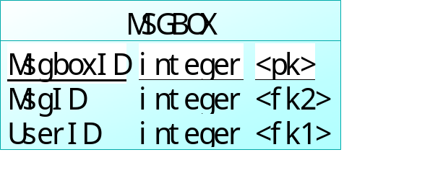
- SQL语句
-- ----------------------------
-- Table structure for `msgbox`
-- ----------------------------
DROP TABLE IF EXISTS `msgbox`;
CREATE TABLE `msgbox` (
`MsgBoxID` int(11) unsigned NOT NULL AUTO_INCREMENT,
`MsgID` int(11) unsigned NOT NULL,
`UserID` int(11) unsigned NOT NULL,
PRIMARY KEY (`MsgBoxID`),
KEY `fk_Get` (`MsgID`),
KEY `fk_Set` (`UserID`),
CONSTRAINT `fk_Get` FOREIGN KEY (`MsgID`) REFERENCES `message` (`MsgID`) ON DELETE CASCADE,
CONSTRAINT `fk_Set` FOREIGN KEY (`UserID`) REFERENCES `user` (`UserID`) ON DELETE CASCADE
) ENGINE=InnoDB AUTO_INCREMENT=6 DEFAULT CHARSET=utf8;

4.2安全保密设计
说明在数据库的设计中，将如何通过区分不同的访问者、不同的访问类型和不同的数据对象，进行分别对待而获得的数据库安全保密的设计考虑。
暂无概述。

4.3 数据库配置以及采用的技术

4.3.1 数据库配置
数据库：mysql 5.0
引擎：InnoDB
数据库管理：Navicat for MySQL 10.1.7

4.3.2 采用的技术
1 Hibernate框架
采用Hibernate3.jar作为主Jar包，基于MyEclipse 2014插件生成Hibernate配置，并用插件生成对应数据库里面的表的JavaBean类与hbm.xml配置文件，由于数据库一开始就设定好了属性与主外键关系，生成出来的配置文件基本都正确。
同时也用MyEclipse的插件生成了HibernateSessionFactory的操作类，采取单例模式，一次只启用一个Session.
2 c3p0连接池
项目末期添加的c3p0连接池管理，主要是考虑到网页操作是并发操作，设置connection池，可以为多人并发操作保证正确性。

